Основы Проектной Деятельности

Проект на тему:

Здоровый Образ Жизни

**Проверил преподаватель:**

Устюжанцева А.Н.

**Выполнили:**

Савелий Карагаев

Владислав Петров

Александр Невьянцев

Мурад Казиахмедов

Некрасов Даниил

Вдадислав Лышик

Денис Подбуцкий

Артем Свита

Анастасия Демакова

**1. Название проекта:**

***“Здоровые люди – в здоровом городе”.***

# 2. Проблема:

Здоровый образ жизни во все времена был общечеловеческой материальной и духовной ценностью общества. В последние годы о здоровом образе жизни говорится не только как о социальном феномене, но и как об определенном качестве личности. Не смотря на это, в настоящее время проблема здорового образа жизни личности изучена не полностью, хотя проблемы здоровья тела и духа изучаются человечеством с древности

# 3. Цель в формате SMART:

Провести мероприятие по пропаганде ЗОЖ на центральной площади города Ханты-Мансийск 05.02.20 г. С инициативной группой размером в 200 человек.

**4. Задачи:**

1) Воспитание чувства ответственности за свое здоровье.   
2) Формирование мотивации к здоровому образу жизни и сознательному отказу от вредных привычек.   
3) Формирование активной жизненной позиции (коммуникабельность, высокая социальность и т.д.)   
4) Закрепление знаний о полезных и вредных продуктах питания.   
5) Соблюдение режима дня и питания.

5. SWOT-Анализ: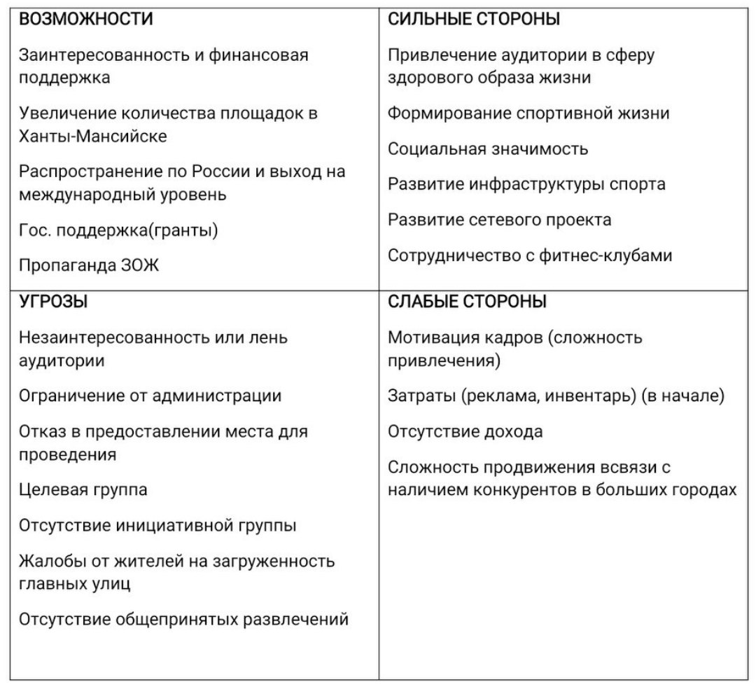

|  |  |  |  |
| --- | --- | --- | --- |
| **Мероприятие** | **Этапы проведения** | **Дата и время проведения** | **Ответственный (Организатор)** |
| Лекция в университете | 1. Подготовка сценария | 15.01.20 г. – 23.01.20 г. | Подбуцкий Д. |
| 1. Договор с директором | 16.01.20 г.-23.01.20 г. | Казиахмедов М. |
| 1. Создание анкет для набора в И/Г | 17.01.20 г.-23.01.20 г. | Карагаев С. |
| 1. Подготовка помещения | 24.01.20 г. – 25.01.20 г. | Казиазмедов М., Подбуцкий Д. |
| 1. Проведение лекции и набор в И/Г | 26.01.20 г. | Казиазмедов М., Подбуцкий Д.,  Карагаев С. |
| Пропаганда в МБОУ | 1. Подготовка сценария и физ. минутки | 27.01.20 г. – 29.01.20 г. | Демакова А. |
| 1. Договор с директором и педагогами-организаторами МБОУ | 28.01.20 г.-29.01.20 г. | Петров В. |
| 1. Выбор классов, участвующих в жизни школы или города | 30.01.20 г. | Петров В. |
| 1. Проведение мероприятия и физ. минутки, выдача анкет и отбор в И/Г | 31.01.20 г. | Карагаев С., Некрасов Д., Демакова А. |
| Пропаганда на центральной площади города Ханты-Мансийска | 1. Проведение связи с главой города и губернатором | 02.02.20 г. – 06.02.20 г. | Подбуцкий Д., Петров В. |
|  | 1. Аренда ростовых кукол, инвентаря для привлечения внимания детей и их родителей | 06.02.20 г. | Лышик В. |
|  | 1. Подготовка сценария | 04.02.20 г. – 06.02.20 г. | Казиахмедов М., Карагаев С. |
|  | 1. Подготовка площади и сцены | 07.02.20 г. | Петров В., Демакова А. |
|  | 1. Проведение мероприятия по пропаганде, и конкурсы совместно с И/Г МБОУ и Университета | 08.02.20 г. | Карагаев С., Свита А., Некрасов Д., Лышик В. |

### 6. Календарный план проекта:

# “ *Здоровые люди – в здоровом городе* ”

## 7. Диаграмма Ганта

|  |  |  |  |  |  |  |  |  |  |  |  |  |  |  |  |  |  |  |  |  |  |  |  |  |  |  |  |
| --- | --- | --- | --- | --- | --- | --- | --- | --- | --- | --- | --- | --- | --- | --- | --- | --- | --- | --- | --- | --- | --- | --- | --- | --- | --- | --- | --- |
| Мероприятие | № | Предшественник | **15.01.20** | **16.01.20** | **17.01.20** | **18.01.20** | **19.01.20** | **20.01.20** | **21.01.20** | **22.01.20** | **23.01.20** | **24.01.20** | **25.01.20** | **26.01.20** | **27.01.20** | **28.01.20** | **29.01.20** | **30.01.20** | **31.01.20** | **01.02.20** | **02.02.20** | **03.02.20** | **04.02.20** | **05.02.20** | **06.02.20** | **07.02.20** | **08.02.20** |
| Подготовка сценария | 1 | - |  |  |  |  |  |  |  |  |  |  |  |  |  |  |  |  |  |  |  |  |  |  |  |  |  |
| Договор с директором университета | 2 | - |  |  |  |  |  |  |  |  |  |  |  |  |  |  |  |  |  |  |  |  |  |  |  |  |  |
| Создание анкет для набора в И/Г | 3 | - |  |  |  |  |  |  |  |  |  |  |  |  |  |  |  |  |  |  |  |  |  |  |  |  |  |
| Подготовка помещения | 4 | 1, 2, 3 |  |  |  |  |  |  |  |  |  |  |  |  |  |  |  |  |  |  |  |  |  |  |  |  |  |
| Проведение лекции и набор в И/Г | 5 | 1, 2, 3, 4 |  |  |  |  |  |  |  |  |  |  |  |  |  |  |  |  |  |  |  |  |  |  |  |  |  |
| Подготовка сценария и физ. минутки | 6 | - |  |  |  |  |  |  |  |  |  |  |  |  |  |  |  |  |  |  |  |  |  |  |  |  |  |
| Договор с директором и педагогами-организаторами МБОУ | 7 | - |  |  |  |  |  |  |  |  |  |  |  |  |  |  |  |  |  |  |  |  |  |  |  |  |  |
| Выбор классов, участвующих в жизни школы или города | 8 | 6, 7 |  |  |  |  |  |  |  |  |  |  |  |  |  |  |  |  |  |  |  |  |  |  |  |  |  |
| Проведение мероприятия и физ. минутки, выдача анкет и отбор в И/Г | 9 | 6, 7, 8 |  |  |  |  |  |  |  |  |  |  |  |  |  |  |  |  |  |  |  |  |  |  |  |  |  |
| Проведение связи с главой города и губернатором | 10 | - |  |  |  |  |  |  |  |  |  |  |  |  |  |  |  |  |  |  |  |  |  |  |  |  |  |
| Аренда ростовых кукол, инвентаря для привлечения внимания детей и их родителей | 11 | - |  |  |  |  |  |  |  |  |  |  |  |  |  |  |  |  |  |  |  |  |  |  |  |  |  |
| Подготовка сценария | 12 | - |  |  |  |  |  |  |  |  |  |  |  |  |  |  |  |  |  |  |  |  |  |  |  |  |  |
| Подготовка площади и сцены | 13 | 10, 11, 12 |  |  |  |  |  |  |  |  |  |  |  |  |  |  |  |  |  |  |  |  |  |  |  |  |  |
| Проведение мероприятия по пропаганде, и конкурсы совместно с И/Г МБОУ и Университета | 14 | 10, 11, 12 |  |  |  |  |  |  |  |  |  |  |  |  |  |  |  |  |  |  |  |  |  |  |  |  |  |